«Η σχολική τάξη συναντά τον Επιστήμονα»
Αναλυτικό Διεπιστημονικό Πρόγραμμα Σπουδών για την Πρωτοβάθμια Εκπαίδευση
Δημιουργώ και Καινοτομώ

Δράσεις δημιουργικότητας και καινοτομίας

1. Εισαγωγή
Ο ταχέως εξελισσόμενος σύγχρονος κόσμος με τη ραγδαία τεχνολογική και επιστημονική πρόοδο καθιστά τον ρόλο του σύγχρονου σχολείου κρίσιμο για την καλλιέργεια γνώσεων, στάσεων και δεξιοτήτων των μαθητών, που θα είναι οι μελλοντικοί πολίτες της παραγωγικής κοινωνίας του 21^{ου} αιώνα. Βασικός στόχος είναι η οικοδόμηση ενός πλαισίου αποτελεσματικής μάθησης για τα μαθήματα των θετικών επιστημών, το οποίο μπορεί να ενσωματωθεί στο Πρόγραμμα Σπουδών για να αναπτύξουν οι μαθητές δεξιότητες για μάθηση, ζωή και εργασία. Επιπρόσθετα, αποτελεί και ένα μέσο συνεχούς επαγγελματικής ανάπτυξης της εκπαιδευτικής κοινότητας και ενίσχυσης της αυτό-αποτελεσματικότητας τους, καθώς αποτελεί πρόκληση να προετοιμάσουν, να εφαρμόσουν και να αξιολογήσουν δραστηριότητες, που προάγουν αποτελεσματικά περιβάλλοντα μάθησης. Το διαθεματικό πρόγραμμα «Η σχολική τάξη συναντά τον επιστήμονα» ενθαρρύνει την περιέργεια των μαθητών φέρνοντας στην επιφάνεια τη διαισθητική γνώση (intuitive knowledge) των παιδιών μέσα από διαδικασίες πειραματισμού και αμφισβήτησης. Παράλληλα τους καλεί να ανακαλύψουν, να σκεφτούν, να παίξουν και να συνδεθούν με τον κόσμο γύρω τους, ώστε να καταστούν μικροί ενεργοί πολίτες του σήμερα και πρωτοπόροι, εκπαιδευτικοί και ηγέτες του αύριο (citizenship).
2. Πλαίσιο δεξιοτήτων
Σύμφωνα με το CEDEFOP (2011) ως «δεξιότητα» (skills) ορίζεται η γνώση και η εμπειρία που έχει το άτομο και είναι αναγκαία για την εκτέλεση ενός φυσικού ή διανοητικού έργου ή συγκεκριμένου καθήκοντος ή μιας εργασίας. Η δεξιότητα αφορά συνήθως την εκτέλεση εργασιών που μαθαίνονται μέσα από πρακτική άσκηση, χωρίς να απαιτείται μεγάλη εμβάθυνση στη λογική που υπάρχει πίσω από αυτές. Με άλλα λόγια, ως «δεξιότητα» νοείται η ικανότητα εφαρμογής γνώσεων και αξιοποίησης τεχνογνωσίας για την ολοκλήρωση εργασιών και την επίλυση προβλημάτων και είναι η επάρκεια ή επιδεξιότητα στην εκτέλεση ενός καθήκοντος (η ικανότητα κάποιου να κάνει κάτι καλά). Ο όρος «ικανότητα» (competency) από την άλλη, σημαίνει την αποδεδειγμένη δυνατότητα ενός ατόμου να αξιοποιεί την τεχνογνωσία, τις γνώσεις, τις δεξιότητες και τις προσωπικές, κοινωνικές ή/και οργανωτικές ικανότητές του στις σπουδές, στην εργασία και στην επαγγελματική ή/και την προσωπική ανάπτυξή του, ώστε να διαχειρίζεται με επιτυχία, τόσο οικείες όσο και νέες επαγγελματικές καταστάσεις και απαιτήσεις. 1) Από τη σύσταση σχετικά με τις βασικές ικανότητες για τη διά βίου μάθηση, της Ευρωπαϊκής Επιτροπής (2018), όπου αποσκοπεί στην επικαιροποίηση του πλαισίου ανάπτυξης των βασικών ικανοτήτων σε ολόκληρη την Ευρώπη (2006) προέκυψαν:
- Ικανότητα γραμματισμού
- Πολυγλωσσική ικανότητα
- Μαθηματικές ικανότητες και ικανότητες στην επιστήμη, την τεχνολογία και τη μηχανική Ψηφιακή ικανότητα
- Προσωπική, κοινωνική μάθηση
- Ικανότητα παγκόσμιας ιθαγένειας
- Επιχειρηματική ικανότητα
- Πολιτιστική συνείδηση και ικανότητα έκφρασης
2) Άλλα πλαίσια αναφοράς ικανοτήτων-δεξιοτήτων
Ο ορισμός και η επιλογή των ικανοτήτων του ΟΟΣΑ, OECD’s Definition and Selection of Competencies (DeSeCo) Project, που ξεκίνησε ειδικά για την ανάπτυξη ενός εννοιολογικού πλαισίου για τον προσδιορισμό των βασικών ικανοτήτων σε θεωρητική και πρακτική βάση (Rychen et al., 2003, ΟΟΣΑ 2005) αποτελείται από μια συνεργατική, διεπιστημονική προσέγγιση για τον ορισμό ενός συνόλου βασικών ικανοτήτων και περιλαμβάνει τις ακόλουθες κατηγορίες:
- Κατηγορία 1: Διαδραστική χρήση εργαλείων
Διαδραστική δυνατότητα χρήσης της γλώσσας, των συμβόλων και του κειμένου
Διαδραστική ικανότητα χρήσης της γνώσης και των πληροφοριών
Δυνατότητα χρήσης τεχνολογίας με διαδραστικό τρόπο
- Κατηγορία 2: Αλληλεπίδραση σε Ετερογενείς Ομάδες
Η ικανότητα καλού συσχετισμού με τους άλλους
Η ικανότητα συνεργασίας
Η ικανότητα διαχείρισης και επίλυσης συγκρούσεων
- Κατηγορία 3: ενεργώντας αυτόνομα
Η ικανότητα να διαμορφώνουν και να διεξάγουν σχέδια ζωής και προσωπικά έργα
Η ικανότητα να διεκδικεί δικαιώματα, συμφέροντα, και ανάγκες
Η ικανότητα να ενεργεί μέσα στο ευρύτερο σύνολο
Οι εγκάρσιες δεξιότητες θεωρούνται απαραίτητες για να λειτουργήσουν οι άνθρωποι μέσα στον σημερινό σύνθετο και ολοένα και περισσότερο διασυνδεδεμένο κόσμο. Υπάρχουν αρκετές εναλλακτικές ορολογίες που συνδέονται με τις «εγκάρσιες αρμοδιότητες», συμπεριλαμβανομένων των "μεταβιβάσιμων" και «διεπιστημονικών» ή «μη ακαδημαϊκών» δεξιοτήτων. Αυτές οι δεξιότητες έχουν επίσης περιγραφεί ως «πολύπλοκες» επειδή απαιτούν την ενσωμάτωση δεξιοτήτων, συμπεριφορών, στάσεων, κινήτρων, αξιών και κατανοήσεων (ERI-Net, 2015; Saavedra και Opfer, 2012; Trier, 2001; Hipkins, 2005). Βασικοί τομείς των εγκάρσιων δεξιοτήτων:
Κριτική και καινοτόμος  σκέψη | Δημιουργικότητα, επιχειρηματικότητα, επινοητικότητα, αιτιολογημένη  λήψη αποφάσης
Διαπροσωπικές δεξιότητες | Δεξιότητες επικοινωνίας, οργανωτικές δεξιότητες, ομαδική εργασία,  συνεργασία, κοινωνικότητα, συλλογικότητα, ενσυναίσθηση,  συμπόνια
Εσωτερικές δεξιότητες | Αυτοπειθαρχία, ικανότητα ανεξάρτητης μάθησης, ευελιξία  και προσαρμοστικότητα, αυτογνωσία, επιμονή,  αυτοκίνηση, ακεραιότητα, αυτοσεβασμός
Η παγκόσμια ιθαγένεια | Ευαισθητοποίηση, ανοχή, ανοικτό πνεύμα, υπευθυνότητα, σεβασμός  για τη διαφορετικότητα, ηθική κατανόηση, διαπολιτισμική  κατανόηση, δημοκρατική συμμετοχή, σεβασμό για το περιβάλλον.
Μέσα ενημέρωσης και πληροφορίες  γνώσης γραφής | Ικανότητα λήψης και ανάλυσης πληροφοριών μέσω  τεχνολογίας πληροφοριών και επικοινωνιών (ΤΠΕ),  ικανότητα να αξιολογεί κριτικά τις πληροφορίες και τα μέσα ενημέρωσης  περιεχόμενο, ηθική χρήση των ΤΠΕ
2015 ERI-Net Regional Study on Transversal Competencies in Education Policy and Practice (Phase III)

Η σημασία ανάπτυξης των εγκάρσιων δεξιοτήτων προκύπτει και από ερευνητικές μελέτες που επιχειρούν την οριοθέτηση του πλαισίου. Αξιολόγηση και διδασκαλία δεξιοτήτων του 21ου αιώνα (ATCS),
- Τρόποι σκέψης: Δημιουργικότητα, καινοτομία, κριτική σκέψη, λήψη αποφάσεων, επίλυση προβλήματος.
- Εργαλεία εργασίας: Ψηφιακός & τεχνολογικό γραμματισμός
- Tρόποι εργασίας: Συνεργασία, Επικοινωνία
- Τρόπος ζωής: Ιθαγένεια Προσωπική & κοινωνική ευθύνη
Δεξιότητες 21ου αιώνα (Συνδυασμός γνώσεων, δεξιοτήτων και εμπειρίας σε πέντε τομείς): 1) Η γνώση σε εννέα βασικά ακαδημαϊκά μαθήματα, 2) Διεπιστημονικές γνώσεις σε τομείς όπως η παγκόσμια συνείδηση, τον επιχειρηματικό γραμματισμό και της παιδείας των πολιτών, της υγείας και του περιβάλλοντος, 3) Μάθηση και καινοτομία: δεξιότητες που περιλαμβάνουν τη δημιουργικότητα, την κριτική σκέψη και την επίλυση προβλημάτων και, τέλος, την αποτελεσματική επικοινωνία, 4) Δεξιότητες πληροφόρησης, μέσων ενημέρωσης και τεχνολογίας και 5) Δεξιότητες ζωής και σταδιοδρομίας: Έτσι, οι δεξιότητες ζωής και σταδιοδρομίας είναι μόνο μια διάσταση του συνόλου ικανοτήτων που εξασφαλίζουν την επιτυχία: α) η ευελιξία και η προσαρμοστικότητα στην αλλαγή, β) πρωτοβουλία και αυτοδιάθεση για τη διαχείριση των στόχων και του χρόνου της εργασίας γ) κοινωνικές και διαπολιτισμικές δεξιότητες για την αποτελεσματική αλληλεπίδραση με άλλους και κατανόηση της διαφορετικότητας, δ) παραγωγικότητα και λογοδοσία για τη διαχείριση των έργων και την παραγωγή αποτελεσμάτων και ε) ηγεσία και ευθύνη
Κατάλογος των δεξιοτήτων που πρέπει να αποκτήσει ένας πτυχιούχος γυμνασίου για επιτυχημένες επιδόσεις στην αγορά εργασίας.
- Βασικές δεξιότητες: Ανάγνωση, γραφή, αριθμητική και μαθηματικά, ομιλία και ακρόαση
- Σκέψεις δεξιοτήτων: Δημιουργική σκέψη, λήψη αποφάσεων, επίλυση προβλημάτων, μαθαίνω πως να μαθαίνω, συλλογιστική σκέψη
- Προσωπικές δεξιότητες: Ατομική ευθύνη, αυτοεκτίμηση, κοινωνικότητα, αυτοπεποίθηση, τη διαχείριση, την ακεραιότητα και την ειλικρίνεια.
- Αρμοδιότητες εργασίας: Διαχείριση πόρων, χρόνος, χρήμα, υλικά Διαπροσωπικές σχέσεις: εργασία σε ομάδες, εξυπηρέτηση πελατών, διαπραγμάτευση, εργασία με άτομα διαφορετικά πολιτιστικά υπόβαθρα.
- Διαχείριση πληροφοριών: απόκτηση και αξιολόγηση δεδομένων, οργάνωση και τη διατήρηση αρχείων, την ερμηνεία και την επικοινωνία και τη χρήση υπολογιστών για επεξεργασία πληροφοριών.
- Συστήματα: κατανόηση σύνθετων σχέσεων, συστήματα κατανόησης, παρακολούθησης και της διόρθωσης των επιδόσεων και το σχεδιασμό ή τη βελτίωση των συστημάτων.
- Τεχνολογία: επιλογή εξοπλισμού και εργαλείων, εφαρμογή τεχνολογίας σε συγκεκριμένες εργασίες, συντήρηση και την αντιμετώπιση προβλημάτων.
3. Προγράμματα Σπουδών και Δεξιότητες
Η παροχή ποιοτικής εκπαίδευσης για όλους, αποτελεί βασικό στόχο βιώσιμης ανάπτυξης που εκφράζεται μέσω του εκπαιδευτικού συστήματος, το οποίο καθορίζει το πρόγραμμα σπουδών. Το πρόγραμμα σπουδών κάθε εκπαιδευτικού συστήματος είναι καθοριστικός παράγοντας για την παροχή γνώσεων. Από την ανάλυση της περιγραφής των προγραμμάτων σπουδών καταγράφεται η έμφαση που δίνεται στην ανάπτυξη των δεξιοτήτων των μαθητών, καθώς και μεταρρυθμίσεις και τροποποιήσεις προς αυτήν την κατεύθυνση.
4. Φιλοσοφία του Προγράμματος «Η σχολική τάξη συναντά τον Επιστήμονα»
Οι προτεινόμενες δραστηριότητες βασίζονται στις γνώσεις προγράμματος σπουδών (disciplinary knowledge), των τάξεων Δ-ΣΤ, αλλά επεκτείνονται στις γνώσεις (epistemic knowledge) του τρόπου που σκέφτεται ένας επιστήμονας μέσα από τη διερευνητική μάθηση και την επιστημονική ανακάλυψη. Δίνεται προτεραιότητα στη διαδικαστική γνώση (procedural knowledge), στην κατανόηση της μεθοδολογίας, των ενεργειών και των βημάτων που ακολουθούνται για να επιτευχθεί ένας στόχος, που βασίζεται στην ενεργή συμμετοχή και καλλιέργεια της αναλυτικής και παραγωγικής σκέψης. Οι μαθητές θα εμπλακούν σε μία σειρά πρωτότυπων και καινοτόμων καταστάσεων με στόχο την καλλιέργεια και ανάπτυξη ποικίλων γνωστικών και μεταγνωστικών δεξιοτήτων (π.χ. κριτική σκέψη, δημιουργική και καινοτόμο σκέψη, αυτορρύθμιση, μαθαίνω πως να μαθαίνω κλπ), κοινωνικών και συναισθηματικών δεξιοτήτων (π.χ. ενσυναίσθηση, αυτο-αποτελεσματικότητα, συνεργασία, ομαδικότητα, αυτοσεβασμό, συμμετοχή σε δημοκρατικό διάλογο). Η χρήση αυτού του ευρύτερου φάσματος γνώσεων και δεξιοτήτων, θα διαμεσολαβείται από στάσεις και αξίες (π.χ. κίνητρα, εμπιστοσύνη, σεβασμό προς την ποικιλομορφία και την αρετή). Ακολουθώντας τους στόχους που προτείνονται για την εκπαίδευση του 2030 , οι μαθητές πρέπει να είναι σε θέση να σκέφτονται δημιουργικά, να αναπτύσσουν νέες γνώσεις, νέες διαδικασίες και μεθόδους και νέους τρόπους σκέψης και διαβίωσης. Τέλος, βασίζεται στην αρχή της συνεργασίας και της από κοινού υλοποίησης δραστηριοτήτων για την αξιοποίηση των υπαρχουσών γνώσεων, με στόχο την ανάπτυξη δεξιοτήτων και τη βελτίωση στάσεων και κινήτρων για τη μάθηση νέων τρόπων μεθοδολογικής προσέγγισης των επιστημονικών γνώσεων.
Ένα βασικό στοιχείο αυτών των δραστηριοτήτων είναι η δημιουργική αξιοποίηση της νεοαποκτηθείσας γνώσης. Η δέσμευση των μαθητών στο παιχνίδι ρόλων/δραματοποίηση βασίζεται στη φυσική εκπροσώπηση της μεταφοράς (Hung, et al., 2015), η οποία συνδέει άμεσα τις φυσικές κινήσεις και τις χειρονομίες με την αντίληψη των μαθητών και τη βαθιά κατανόηση των επιστημονικών εννοιών (Kynigos, Smyrnaiou & Roussou, 2010). Η δημιουργική διαπραγμάτευση με τις επιστημονικές έννοιες ενισχύει τη βαθιά σκέψη των μαθητών για τις βασικές αρχές/θεωρίες και θέτει ένα στέρεο έδαφος για εναλλακτική σκέψη και σύνδεση με άλλους τομείς. Με αυτόν τον τρόπο οι μαθητές συμμετέχουν σε διαδικασίες που φέρνουν στο προσκήνιο τις ιδέες τους και τον τρόπο σκέψης τους σχετικά με τις επιστημονικές έννοιες.
Μια ακόμα σύγχρονη πτυχή της μαθησιακής διαδικασίας, αποτελεί και η Δημιουργικότητα, καθώς η δημιουργική διαδικασία, η οποία οδηγεί σε πρωτότυπα και χρήσιμα προϊόντα, χρειάζεται την αρμονική λειτουργία ποικίλων γνωστικών διεργασιών του ατόμου όπως είναι η κατανόηση, η μνήμη, η συγκλίνουσα νόηση, η αποκλίνουσα νόηση και η αξιολόγηση. Η δημιουργικότητα στις Φυσικές επιστήμες ορίζεται ως η: «Σκόπιμη και ευφάνταστη δραστηριότητα που παράγει πρωτότυπα και μοναδικά αποτελέσματα σε σχέση με το μαθητή. Αυτό συμβαίνει μέσω της δημιουργίας ατομικών ή κοινωνικών ιδεών και στρατηγικών, που αιτιολογούνται κριτικά και παράγουν συνεπείς προς τα διαθέσιμα στοιχεία, εξηγήσεις και στρατηγικές» (CREATIONS, Horizon 2020).
Επιπροσθέτως, βασική επιδίωξη του συγκεκριμένου προγράμματος είναι να παραμείνει έντονο το ενδιαφέρον των παιδιών καθ’ όλη τη διάρκεια της υλοποίησης του. Έτσι οι δραστηριότητες που επιλέχθηκαν βοηθούν τα παιδιά να φτάσουν στην κατάκτηση της γνώσης μέσα από παιγνιώδεις διαδικασίες που εμπεριέχουν το στοιχείο της ανακάλυψης και του πειραματισμού. Οι μαθητές αφήνονται ελεύθεροι να εμβαθύνουν στο προς εξέταση αντικείμενο και εντός των πλαισίων της ομάδας αναλαμβάνουν πρωτοβουλίες και αξιοποιούν τη διαισθητική τους ικανότητα για την επίλυση προβληματικών καταστάσεων.
Το διαθεματικό πρόγραμμα «Η σχολική τάξη συναντά των Επιστήμονα», για τους μαθητές (Δ’ έως ΣΤ’ τάξης του Δημοτικού Σχολείου), χαρακτηρίζεται από ολιστική προσέγγιση της προσωπικότητας των παιδιών, των γνώσεων και δεξιοτήτων, της επιστήμης, της σκέψης και της έκφρασης. Παράλληλα οι δραστηριότητες που έχουν επιλεχθεί δομούνται στις αρχές της διαθεματικότητας-διεπιστημονικότητας, ενώ ταυτόχρονα προωθούνται οι συνέργειες μεταξύ εκπαιδευτικών μέσα από συμπεριληπτικές δράσεις (inclusiveness) και δράσεις αξιοποίησης των γνώσεων με τρόπο επαγωγικό και δημιουργικό. Ωστόσο, όλα τα παραπάνω χαρακτηριστικά είναι ιδωμένα μέσα από το φακό της εκπαιδευτικής προσέγγισης της μάθησης STEAM. Στο πλαίσιο της STEAM η Επιστήμη (Science), η Τεχνολογία (Technology), η Μηχανική (Engineer), οι Τέχνες (Arts) και τα Μαθηματικά (Mathematics) συνδιαλέγονται δημιουργικά στη βιωματική προσέγγιση της επιστημονικής γνώσης.
Αξίζει να σημειωθεί ότι τα πέντε μέρη του STEΑM αποτελούν ήδη διδακτικά αντικείμενα που καταλαμβάνουν σημαντικό χώρο στο Δημοτικό Σχολείο, τα οποία όμως λειτουργούν ανεξάρτητα το ένα από το άλλο. Την τελευταία πενταετία γίνεται σημαντική προσπάθεια για την ενεργό εμπλοκή των 4 από τους 5 τομείς, γνωστή ως STEM εκπαίδευση. Ωστόσο, η κοινωνία της γνώσης και οι πολλαπλές προκλήσεις του 21ου αιώνα θέτουν στο επίκεντρο του ενδιαφέροντος την αναγκαιότητα ανάπτυξης μιας διαφορετικής εκπαιδευτικής προσέγγισης, όχι μόνο τυπικής αλλά και άτυπης. Η Υπολογιστική Σκέψη είναι μία από τις δεξιότητες που βασισμένη στις αρχές του STEM, μέσα από τον συνδυασμό των Φυσικών Επιστημών, της Τεχνολογίας, της Επιστήμης των Μηχανικών και των Μαθηματικών επεκτείνεται από την εκπαίδευση μέχρι και την αγορά εργασίας και χαρακτηρίζει όλους εκείνους τους τομείς δραστηριότητας που έχουν συντελέσει στην Τεχνολογική Επανάσταση του 21ου αιώνα. Ουσιαστικά αναφέρεται στον τρόπο σκέψης που πρέπει να ακολουθούμε για να προσεγγίσουμε από απλά προβλήματα της καθημερινής μας ζωής μέχρι σύνθετα προβλήματα που απαιτούν την επεξεργαστική δύναμη ενός υπολογιστή. Ωστόσο, η εγγενής μοναδικότητα του κάθε ατόμου, προτάσσει την απελευθέρωση της σκέψης και απαιτεί την ανακάλυψη του δρόμου προς την αυτοπραγμάτωσή του.
Μια τέτοια ουσιαστική πρόταση, που προτρέπει το άτομο να κοιτάζει όχι μόνο μέσα από μια οπτική το τόξο της νοημοσύνης και τίθεται στην υπηρεσία του παιδιού στηριζόμενη στις σύγχρονες παιδαγωγικές αντιλήψεις, έρχεται να καταθέσει η διάσταση της Τέχνης. Η παρούσα εκπαιδευτική παρέμβαση «Η σχολική τάξη συναντά τον Επιστήμονα», ευθυγραμμιζόμενη με την πεποίθηση ότι η Τέχνη σε συνδυασμό με την Επιστήμη, την Τεχνολογία, τη Μηχανική και τα Μαθηματικά αποτελεί μια ολοκληρωμένη πρόταση, για την προσέγγιση της νέας επιστημονική γνώσης, με γνώμονα την ολόπλευρη ανάπτυξη της προσωπικότητας κάθε παιδιού, θέτει στο επίκεντρο του ερευνητικού της ενδιαφέροντος τη συστηματική εμπλοκή και των 5 τομέων στην κατανόηση της Επιστήμης.
Τέλος, μια σύγχρονη θεωρία που περικλείει πολλές από τις παραπάνω πτυχές, αποτελεί η Βαθύτερη Μάθηση (Deeper Learning), η οποία ευθυγραμμίζεται και με το Πλαίσιο Δεξιοτήτων του 21ου αιώνα δηλαδή τα 4C's (Critical thinking, Creative thinking, Collaboration, Communication): Κριτική σκέψη και Επίλυση Προβλημάτων, Δημιουργική σκέψη και Καινοτομία, Συνεργασία και Επικοινωνία. Σύμφωνα με το πρότυπο ερευνών του ΟΑΣΑ (PISA - 2015), η ικανότητα συνεργασίας σε επίλυση προβλημάτων είναι η ικανότητα ενός ατόμου να συμμετέχει αποτελεσματικά σε μια διαδικασία όπου δύο ή περισσότεροι επιχειρούν να λύσουν ένα πρόβλημα μέσω του διαμοιρασμού της κατανόησης και της προσπάθειας που απαιτούνται για να βρεθεί λύση.
5. Προστιθέμενη αξία ένταξης του διαθεματικού/διεπιστημονικού προγράμματος «Η σχολική τάξη συναντά τον Επιστήμονα» στο Αναλυτικό Πρόγραμμα Σπουδών
Τα παιδιά μέσα από το πρόγραμμα «Η σχολική τάξη συναντά τον Επιστήμονα» εξερευνούν, ανακαλύπτουν και αναπαριστούν. Αυτός είναι ο τρόπος που διασφαλίζεται η δημιουργικότητα του προγράμματος και η δημιουργικότητα (creativity) είναι βασικό συστατικό που προωθεί την καινοτομία (innovation). Αρχικά οι μαθητές μέσα από την εμπλοκή τους με το πρόγραμμα «Η σχολική τάξη συναντά τον Επιστήμονα» ενθαρρύνονται να σκέφτονται σε βάθος και ευρύτερα ώστε να αντιμετωπίζουν προβλήματα μέσω της βιωματικής προσέγγισης. Μέσα από το «Η σχολική τάξη συναντά τον Επιστήμονα» και την επαφή των μαθητών με τις αρχές του STEAM, καλλιεργείται συστηματικά η εκμάθηση βασισμένη σε προγράμματα μέσω συνεργατικής εξερεύνησης, ο στρατηγικός σχεδιασμός και η επίλυση προβλημάτων τα οποία άπτονται του πραγματικού κόσμου.
Με το STEAM ενσωματωμένο στην καθημερινή διδακτική πράξη, οι μαθητές μπορούν να εξερευνήσουν μια ποικιλία διαφορετικών πεδίων και μέσω δραστηριοτήτων που εισάγουν τις διαδικασίες της αμφισβήτησης και της διαισθητικής δημιουργικότητας (intuitive creativity) καλλιεργείται ένας νέος τύπος εκπαιδευτικής κουλτούρας όπου τα παιδιά από τις πρώτες ηλικίες ενθαρρύνονται να αναλαμβάνουν κινδύνους και να δοκιμάζουν τη διαισθητική τους γνώση (intuitive knowledge). Πρωτεύοντα ρόλο στο σημείο αυτό διαδραματίζει η Τέχνη. Μέσα από την ενσωμάτωση της Τέχνης εξυπηρετείται η σύνδεση των προηγούμενων γνώσεων με τη νέα γνώση για την επίλυση ενός προβλήματος και η εκμετάλλευση της έμφυτης περιέργειας των παιδιών. Η έρευνα δείχνει ότι η ικανότητα των παιδιών να μάθουν κάτι νέο σχετίζεται με τις προϋπάρχουσες γνώσεις που αυτά φέρουν, όμως τα πιο πρόσφατα ερευνητικά δεδομένα μαρτυρούν ότι η εμπλοκή της Διαίσθησης (Intuition) των παιδιών είναι καθοριστικής σημασίας για να υπάρξει μάθηση. Συνεπώς η κατασκευή της νέας επιστημονικής γνώσης προϋποθέτει την ύπαρξη προϋπάρχουσας γνώσης. Ωστόσο η ύπαρξη της πρότερης εμπειρίας των μαθητών δεν αποτελεί μοναδική συνθήκη στην κατανόηση του νοήματος της νέας πληροφορίας. Ο μαθητής πρέπει να μπορεί να ενεργοποιήσει και να έρθει αντιμέτωπος με τη διαισθητική του γνώση για να την αξιοποιήσει στη διαδικασία της μάθησης.
Στο πλαίσιο αυτό οι δραστηριότητες που έχουν σχεδιαστεί για το Πρόγραμμα «Η σχολική τάξη συναντά τον Επιστήμονα», δίνουν σημαντικό χώρο/χρόνο στους μαθητές να ανατρέξουν στις διαισθητικές τους γνώσεις και μέσα από τον πειραματισμό και την αμφισβήτηση να διατηρήσουν όσες προϋπάρχουσες γνώσεις λειτουργούν εποικοδομητικά και να αναδομήσουν όσες τυχόν δεν εξυπηρετούν στη προσέγγιση της νέας γνώσης. Ο τρόπος προσέγγισης της μάθησης σε αυτό σημείο κατευθύνεται από την ενεργό και αυτο-καθοδηγούμενη ανακάλυψη του παιδιού σε συνδυασμό με την υποστηρικτική καθοδήγηση του δασκάλου μέσω κατάλληλα διαμορφωμένων ερωτήσεων.
Όπως αναφέρθηκε και στη φιλοσοφία του εκπαιδευτικού οδηγού, το διαθεματικό/διεπιστημονικό πρόγραμμα σπουδών «Η σχολική τάξη συναντά τον Επιστήμονα» ακολουθεί τις προτάσεις για την Εκπαίδευση του 2030, με προστιθέμενη αξία στους ακόλουθους τομείς: Επιστημονικές έννοιες και γνώσεις στο πλαίσιο όπου δίνουν κίνητρα στους μαθητές να βασιστούν, να αναγνωρίσουν και να εφαρμόσουν προγενέστερες γνώσεις τους (εφαρμόζεται συμπληρωματικά με το ωρολόγιο πρόγραμμα σπουδών). Τα θέματα είναι καινοτόμα και επιτρέπουν τον προβληματισμό και την καλλιέργεια της κριτικής σκέψης. Εισάγεται μικρός αριθμός θεμάτων με στόχο την ποιότητα και την αποφυγή της επικάλυψης ή αλληλοσυμπλήρωσης με τις δραστηριότητες του σχολικού εγχειριδίου. Τα θέματα είναι σε συνοχή με τα επιστημονικά ζητήματα του Προγράμματος Σπουδών, με διαβαθμισμένη δυσκολία, επιτρέποντας την εξέλιξη από βασικές σε πιο προηγμένες έννοιες μέσω σταδίων και ηλικιακών επιπέδων. Παρέχει οδηγίες και πρακτικές διδασκαλίες, καθώς και μεθόδους αξιολόγησης. Μάλιστα το πλαίσιο αξιολόγησης επεκτείνεται, ώστε να συμπεριλάβει όλους τους εμπλεκόμενους (μαθητές, εκπαιδευτικοί). Βασίζεται στην ευελιξία και παρέχει πολλές δυνατότητες στους μαθητές για έκφραση δημιουργικότητας, απόψεων και γνώσεων. Για τον σχεδιασμό της διαδικασίας: Οι εκπαιδευτικοί χρησιμοποιούν τις επαγγελματικές γνώσεις, δεξιότητες και την εμπειρογνωμοσύνη τους για να αξιοποιήσουν το πλαίσιο των οδηγιών. Οι μαθητές χρησιμοποιούν τις μαθησιακές τους εμπειρίες και συνδέσουν τις γνώσεις τους με καταστάσεις του πραγματικού κόσμου. Οι μαθητές έχουν ευκαιρίες να ανακαλύψουν πώς ένα θέμα ή μια έννοια μπορεί να συνδεθεί με άλλα θέματα ή έννοιες εντός και μεταξύ των κλάδων και με την πραγματική ζωή εκτός σχολείου. Καλύπτει τις ανάγκες όλων των μαθητών ανεξάρτητα από το κοινωνικό ή πολιτισμικό πλαίσιο. ​
Ανάλυση δραστηριοτήτων
1. Εισαγωγή – Γνωριμία
1.1 Δραστηριότητα αφόρμησης (α) «Γίνομαι Επιστήμονας»
Οι μαθητές εξοικειώνονται με τα υπόλοιπα μέλη της ομάδας μέσα από τον δημιουργικό τρόπο έκφρασης και αναπαράστασης του εαυτού τους, ως επιστήμονα. Από την εισαγωγή του προγράμματος επιδιώκουμε ο μαθητής να αναλάβει ενεργό ρόλο και να εξοικειωθεί με την ομάδα των συμμαθητών του.
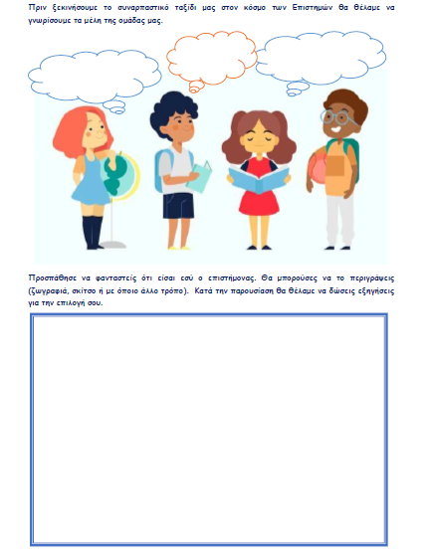
 | Προτεινόμενη ηλικιακή ομάδα: 9-12 (Δ’, Ε’ και ΣΤ’ Δημοτικού)
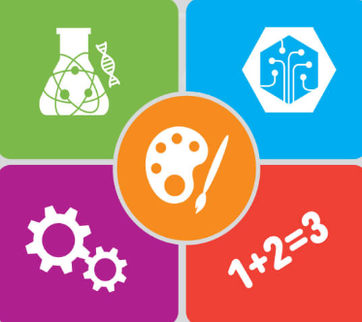 | Θεματική Περιοχή: Μελέτη Περιβάλλοντος, Φυσική
 | Δεξιότητες: δημιουργικότητα, επικοινωνία, κριτική σκέψη, ενσυναίσθηση, παραγωγή προφορικού λόγου
 | Χρόνος υλοποίησης: 10-15 λεπτά
 | Χώρος υλοποίησης: σχολική τάξη

Κατόπιν, οι μαθητές καλούνται να αναρωτηθούν και να αποτυπώσουν τις σκέψεις τους σχετικά με τον ρόλο του επιστήμονα. Η συγκεκριμένη δραστηριότητα ακολουθώντας τη στρατηγική της ιδεοθύελλας καλεί τους μαθητές να ανακαλύψουν μόνοι τους τον πολυδιάστατο ρόλο του επιστήμονα και να οικοδομήσουν με τις ήδη υπάρχουσες γνώσεις τους το προφίλ του επιστήμονα, όπως αυτοί το αντιλαμβάνονται.

1.2 Δραστηριότητα αφόρμησης (β) «Τι άραγε κάνουν οι επιστήμονες»
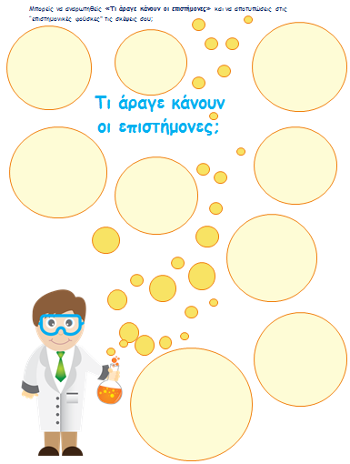
Προτεινόμενη ηλικιακή ομάδα: 9-12 (Δ’, Ε’ και ΣΤ’ Δημοτικού)
Θεματική Περιοχή: Μελέτη Περιβάλλοντος, Φυσική
Δεξιότητες: κριτική σκέψη, ενσυναίσθηση
Χρόνος υλοποίησης: 8-10 λεπτά
Χώρος υλοποίησης: σχολική τάξη

Στην ίδια κατεύθυνση με την προηγούμενη δραστηριότητα, ζητείται από τους μαθητές να επιλέξουν μεταξύ πολλών διαφορετικών φράσεων αυτές που πιστεύουν ότι χρησιμοποιεί ο επιστήμονας στον εργασιακό του χώρο. Σκοπός της συγκεκριμένης δραστηριότητας είναι οι μαθητές να προβληματιστούν σχετικά με το λεξιλόγιο που χρησιμοποιεί ένας επιστήμονας.

1.3 Δραστηριότητα αφόρμησης (γ) «Πώς εκφράζεται ένας επιστήμονας»
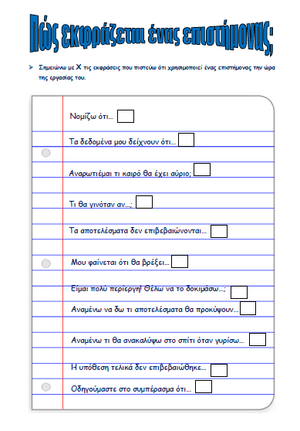
Προτεινόμενη ηλικιακή ομάδα: 9-12 (Δ’, Ε’ και ΣΤ’ Δημοτικού)
Θεματική Περιοχή: Μελέτη Περιβάλλοντος, Φυσική
Δεξιότητες: γλωσσικός εγγραματισμός, κριτική σκέψη, ενσυναίσθηση
Χρόνος υλοποίησης: 8-10 λεπτά
Χώρος υλοποίησης: σχολική τάξη

Ολοκληρώνοντας το εισαγωγικό κομμάτι της δράσης, σημειώνεται ότι και οι τρεις δραστηριότητες που περιγράφηκαν παραπάνω αποτελούν και ένα μέσο αρχικής αξιολόγησης των στάσεων των μαθητών για τους επιστήμονες, αλλά και αυτό-αξιολόγησης των δεξιοτήτων τους.
Επιπρόσθετα, μέσα από την συζήτηση και τον διάλογο οι μαθητές ενημερώνονται για χαρακτηριστικά επιτεύγματα στην Ιστορία των Επιστημών, αλλά και για τα διάφορα επιστημονικά πεδία και με τι ασχολείται καθένα από αυτά.

2. «Παντομίμα»
Πρωταρχική επιδίωξη μας με το παιχνίδι «Παντομίμα» είναι η ανάδειξη της δυναμικής διάστασης της Τέχνης. Η κοινωνία της γνώσης και οι πολλαπλές προκλήσεις του 21ου αιώνα θέτουν στο επίκεντρο του ενδιαφέροντος την αναγκαιότητα ανάπτυξης μιας διαφορετικής εκπαιδευτικής προσέγγισης, όχι μόνο τυπικής αλλά και άτυπης. Η Παντομίμα, που ανήκει στις παραστατικές τέχνες, αποτελεί μια καινοτόμα δράση που επιχειρεί μέσα από τη δραματοποίηση να γεφυρώσει τους δύο φαινομενικά «ξένους» κόσμους της Τέχνης και των Θετικών Επιστημών.

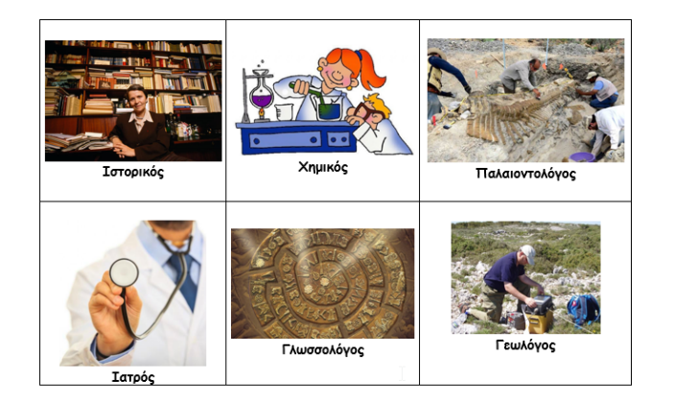
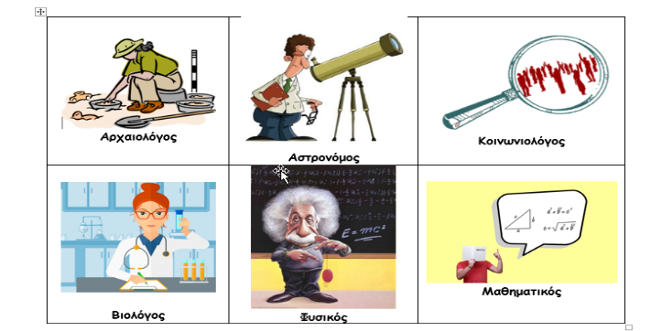
Επιπλέον, η παρούσα ιδέα φιλοδοξεί να βοηθήσει τους μαθητές, μέσα από την εμπλοκή τους με το θέατρο, να ανακτήσουν το χαμένο ενδιαφέρον τους για τις θετικές επιστήμες, καθιερώνοντας, έναν τρόπο προσέγγισης και οικοδόμησης της επιστημονικής γνώσης. Μέσα από αυτή τη δραστηριότητα αποτυπώνεται το πέρασμα από την εποχή του STEM σε αυτή του STEAM. Συγκεκριμένα, η παρούσα δραστηριότητα, ευθυγραμμιζόμενη με την πεποίθηση ότι η Τέχνη σε συνδυασμό με την Επιστήμη, την Τεχνολογία, τη Μηχανική και τα Μαθηματικά αποτελεί μια ολοκληρωμένη πρόταση, για την προσέγγιση της νέας επιστημονική γνώσης, με γνώμονα την ολόπλευρη ανάπτυξη της προσωπικότητας κάθε παιδιού, όπου θέτει στο επίκεντρο του ερευνητικού της ενδιαφέροντος τη δυναμική διάσταση των παραστατικών τεχνών στην κατανόηση της Επιστήμης (Smyrnaiou & Pantazopoulou, 2020).
Κλείνοντας, με την παρούσα δραστηριότητα, οι μαθητές αξιοποιώντας τη δυναμική διάσταση του θεάτρου εμπλέκονται σε μια παιγνιώδη διαδικασία, που εμπεριέχει το στοιχείο της ανακάλυψης και του πειραματισμού και συντελεί στο να παραμείνει έντονο το ενδιαφέρον των παιδιών καθ’ όλη τη διάρκεια της δράσης. Η γνώση κατακτιέται αβίαστα και ενεργητικά, οι μαθητές γίνονται δημιουργοί και απολαμβάνουν τους καρπούς της προσπάθειάς τους (Θεοδωρακοπούλου & Πανταζοπούλου, 2016).
Τέλος, στη συγκεκριμένη δραστηριότητα, τονίζεται η έννοια της δημιουργικότητας. Υπάρχει η ισχυρή πεποίθηση ότι η δημιουργικότητα συνδέεται αποκλειστικά με τις τέχνες. Κατά συνέπεια, οποιαδήποτε σύνδεσή της με άλλα γνωστικά αντικείμενα, όπως οι επιστήμες, οι οποίες δε θεωρούνται δημιουργικές, δεν είναι εφικτή. Ωστόσο, σύμφωνα με τους ερευνητές, η δημιουργικότητα είναι χαρακτηριστικό κάθε ανθρώπου. Όλοι οι άνθρωποι μπορούν να είναι δημιουργικοί αρκεί να τους δοθεί η κατάλληλη ευκαιρία και να βρεθούν σε ένα περιβάλλον, όπου οι συνθήκες θα είναι κατάλληλες, να αναπτύξουν και να καλλιεργήσουν/εξελίξουν τις δημιουργικές τους δεξιότητες (Σμυρναίου, 2017). Η σημασία της δημιουργικότητας στην τέχνη είναι πολύ σημαντική, όμως εξίσου σημαντική είναι και στις θετικές επιστήμες. Πρόκληση της σημερινής πραγματικότητας αποτελεί η ένωση αυτών των δύο περιοχών που ως τώρα έμοιαζαν αγεφύρωτες (Smyrnaiou & Pantazopoulou,2020).

Προτεινόμενη ηλικιακή ομάδα: 7-12 (Δ’, Ε’ και ΣΤ’ Δημοτικού)
Θεματική Περιοχή: Διαθεματικό
Δεξιότητες: Δημιουργικότητα, Επικοινωνία, συνεργασία, κοινωνικές δεξιότητες, παραγωγή προφορικού λόγου, κριτική σκέψη, ενσυναίσθηση
Χρόνος υλοποίησης: 10-15 λεπτά
Χώρος υλοποίησης: σχολική τάξη/αυλή

3. «Τα κουτιά του μυστηρίου» & «STEAM, διαγωνισμός πτήσης»

Βασικός στόχος της δραστηριότητας «τα κουτιά του μυστηρίου» και «STEAM, διαγωνισμός πτήσης» είναι οι μαθητές να εμπλακούν ενεργά με τις διερευνητικές δραστηριότητες επιστημονικής μάθησης για να εξοικειωθούν με την επιστημονική μέθοδο. Οι δραστηριότητες αυτές θα βοηθήσουν τους μαθητές να κατανοήσουν τον τρόπο που εργάζονται οι επιστήμονες για να καταλήξουν σε συμπεράσματα και νέες ανακαλύψεις.

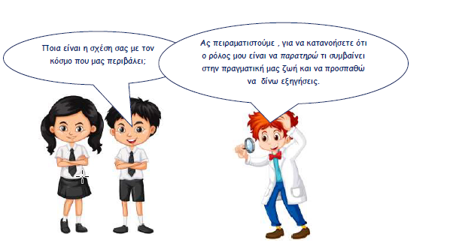

Αρχικά οι μαθητές θα εργαστούν σε ομάδες των 5 ατόμων και θα ακολουθήσουν τα βήματα της διερευνητικής επιστημονικής μεθόδου για το άγνωστο περιεχόμενο και την εσωτερική δομή των σφραγισμένων κιβωτίων. Θα δημιουργήσουν ερωτήματα και υποθέσεις, τις οποίες θα δοκιμάσουν χρησιμοποιώντας τις αισθήσεις τους (όπως ο ήχος από το κούνημα του κουτιού). Στη συνέχεια, θα μοιραστούν τα συμπεράσματά τους με την τάξη και θα επαναξιολογήσουν τα συμπεράσματά τους μετά από τον διάλογο με τα υπόλοιπα μέλη.

3.1. Τα κουτιά μυστηρίου
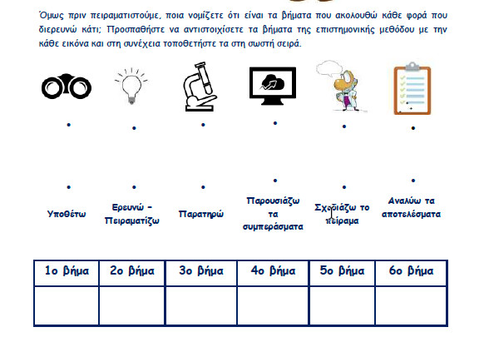
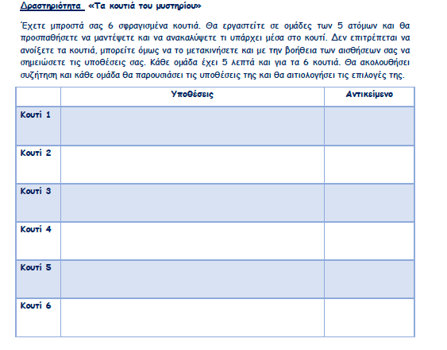
Στο τέλος της δραστηριότητας τονίζουμε στους μαθητές ότι και εμείς δεν γνωρίζουμε τι υπάρχει μέσα στα κουτιά. Κανείς δεν ξέρει, γι’ αυτό πρέπει να το διερευνήσουμε. Αυτό υπογραμμίζει την αίσθηση της αβεβαιότητας που ενυπάρχει στην επιστήμη και την ανάγκη να σκεφτούμε κριτικά για το πώς θα φτάσουμε στην ανακάλυψη της νέας γνώσης, πόσο βέβαιοι είμαστε για τα συμπεράσματά μας και την ανάγκη να κατανοήσουμε τους περιορισμούς της γνώσης μας.
Προτεινόμενη ηλικιακή ομάδα: 9-12 (Δ’, Ε’ και ΣΤ’ Δημοτικού)
Θεματική Περιοχή: Διαθεματικό
Δεξιότητες: επινοητικότητα, δημιουργικότητα, κριτική σκέψη, συνεργασία, επικοινωνία, διαδικασία λήψης απόφασης
Χρόνος υλοποίησης: 10-15 λεπτά
Χώρος υλοποίησης: σχολική τάξη

3.2 STEAM - διαγωνισμός πτήσης

Αντίστοιχα, για τη δραστηριότητα «STEAM, διαγωνισμός πτήσης», αρχικά οι μαθητές θα χωριστούν σε ομάδες των 5 ατόμων και ακολουθώντας τα στάδια της επιστημονικής μεθόδου, θα διατυπώσουν υποθέσεις, ώστε να ελέγξουν αν το πλάτος των φτερών επηρεάζει το μήκος πτήσης ενός χάρτινου αεροπλάνου. Έπειτα θα σχεδιάσουν 3 διαφορετικούς τύπους αεροπλάνων και θα πραγματοποιήσουν δοκιμαστικές πτήσεις, των οποίων τα αποτελέσματα θα καταγράψουν και θα παρουσιάσουν στη συνέχεια με τη μορφή διαγράμματος.

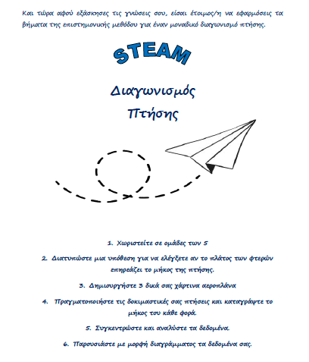
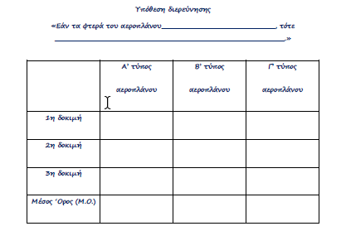
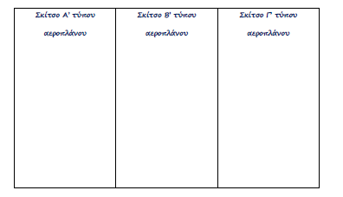


Προτεινόμενη ηλικιακή ομάδα: 9-12 (Δ’, Ε’ και ΣΤ’ Δημοτικού)
Θεματική Περιοχή: Διαθεματικό, Φυσική, Μηχανική, Μαθηματικά, Τεχνολογία, Τέχνη
Δεξιότητες: επινοητικότητα, δημιουργικότητα, δεξιότητες μοντελισμού και προσομοίωσης, κατασκευές, στρατηγική σκέψη, κριτική σκέψη, συνεργασία, επικοινωνία, οργανωτική ικανότητα, ανάληψη πρωτοβουλίας, διαδικασία λήψης απόφασης
Χρόνος υλοποίησης: 40-45 λεπτά
Χώρος υλοποίησης: σχολική τάξη/κλειστό γυμναστήριο ή αμφιθέατρο

4. Επιστημονικό «taboo»
Το «Επιστημονικό Taboo» σκοπεύει να εξασφαλίσει ένα κλίμα διάχυτου παιχνιδιού και διασκέδασης που θα συμβάλει στη βιωματική προσέγγιση της γνώσης. Συγκεκριμένα, με το «Επιστημονικό Taboo» οι μαθητές, εξοικειώνονται με το λεξιλόγιο της επιστημονικής μεθόδου καθώς καλούνται σε συγκεκριμένο χρόνο να αναπαραστήσουν λεκτικά επιστημονικές έννοιες χωρίς να τις ονοματίσουν, ώστε να τις βρει η ομάδα τους και να κερδίσει. Ήδη από το πρώτο πείραμα «Τα κουτιά μυστηρίου» οι μαθητές έρχονται σε μια πρώτη επαφή με τα βήματα της επιστημονικής μεθόδου, κατόπιν καλούνται να ελέγξουν τις γνώσεις τους μέσα από παιγνιώδεις διαδικασίες που περιέχουν το στοιχείο της ανακάλυψης και του πειραματισμού.

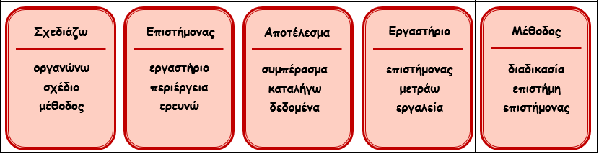
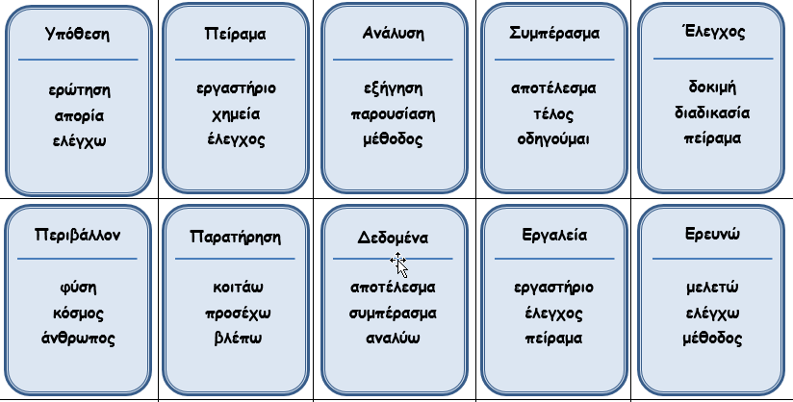
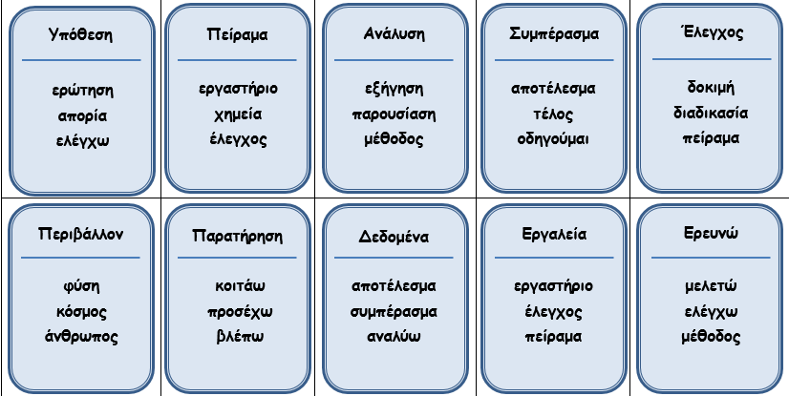
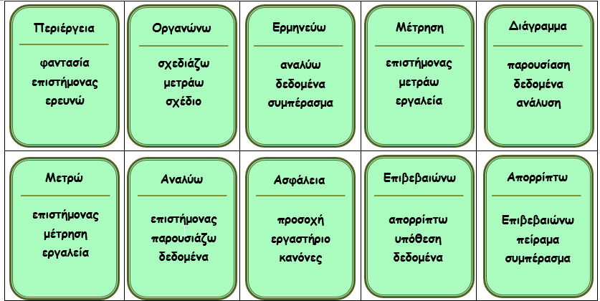
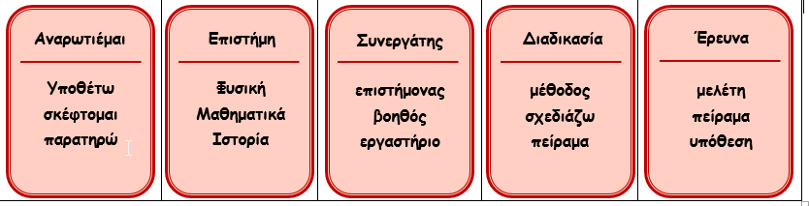

Προτεινόμενη ηλικιακή ομάδα: 9-12 (Δ’, Ε’ και ΣΤ’ Δημοτικού)
Θεματική Περιοχή: Φυσική, Διαθεματικό
Δεξιότητες: επινοητικότητα, δημιουργικότητα, επικοινωνία, συνεργασία, κοινωνικές δεξιότητες, επιστημονικός και γλωσσικός εγγραματισμός, παραγωγή προφορικού λόγου, κριτική σκέψη, ενσυναίσθηση
Χρόνος υλοποίησης: 10-15 λεπτά
Χώρος υλοποίησης: σχολική τάξη/αυλή

5. «Μικροί πολίτες του σήμερα», Τα παιδιά σε ρόλο επιστήμονα για την κλιματική αλλαγή

Η κλιματική αλλαγή αποτελεί μία παγκόσμια ανησυχία του σύγχρονου κόσμου, και ίσως αποτελεί ζητούμενο όλων των πολιτών να ρωτήσουν τους επιστήμονες για τις επιπτώσεις και τις συνέπειες του φαινομένου, καθώς επηρεάζει άμεσα τη ζωή όλων μας. Η ευαισθητοποίηση των μαθητών για την αλλαγή του κλίματος στη Γη, παρουσιάζεται μέσω εικονογραφημένης ιστορίας με την συμπερίληψη σύντομων δραστηριοτήτων συμπλήρωσης κενού.
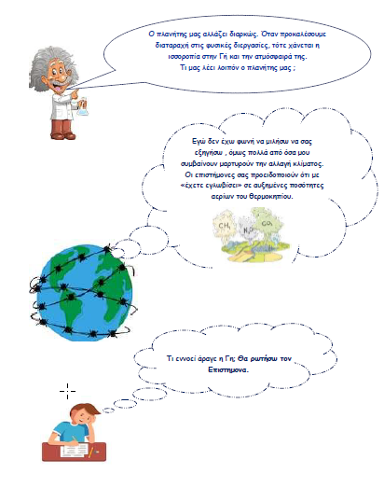
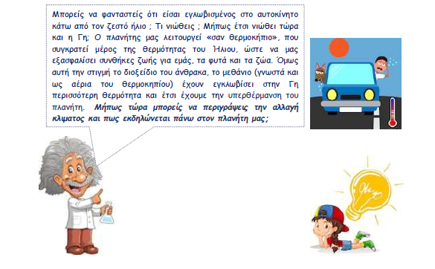

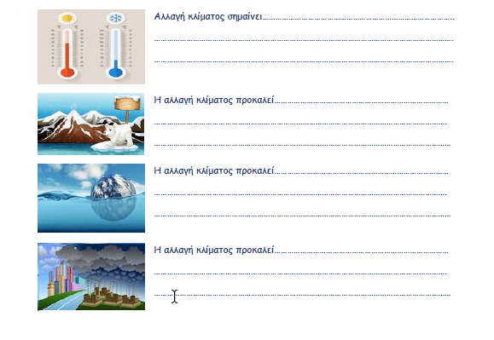
Προτεινόμενη ηλικιακή ομάδα: 9-12 (Δ’, Ε’ και Στ’ Δημοτικού)
Θεματική Περιοχή: Διαθεματικό, Φυσική, Κοινωνική και Πολιτική Αγωγή
Δεξιότητες: πολιτειότητα, ενσυναίσθηση, υπευθυνότητα, αυτομέριμνα, κριτική σκέψη,
Χρόνος υλοποίησης: 10 λεπτά
Χώρος υλοποίησης: σχολική τάξη

5.1 «Σκιτσομαχίες για την επιβίωση του πλανήτη»
Όπως προκύπτει στη συνέχεια ακολουθεί μια παιγνιώδης δραστηριότητα εμπνευσμένη από το γνωστό επιτραπέζιο ΣΚΙΤΣΟΜΑΧΙΕΣ. Οι «σκιτσομαχίες για την επιβίωση του πλανήτη» σκοπεύουν να εξασφαλίσουν ένα κλίμα διάχυτου παιχνιδιού και διασκέδασης που θα συμβάλει στη βιωματική προσέγγιση της γνώσης. Συγκεκριμένα, με τις σκιτσομαχίες οι μαθητές, εξοικειώνονται και κατανοούν τις συνέπειες της κλιματικής αλλαγής καθώς καλούνται σε συγκεκριμένο χρόνο να τις αναπαραστήσουν μέσω σκίτσου/ζωγραφιάς χωρίς να τις ονοματίσουν, ώστε να τις βρει η ομάδα τους και να κερδίσει.

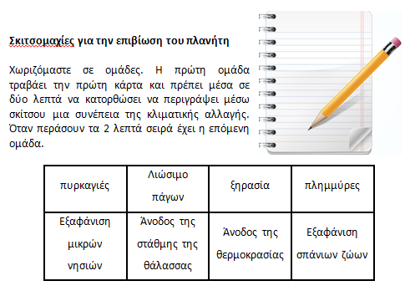
Βασικός στόχος είναι η κινητοποίηση των μαθητών, ώστε με υπευθυνότητα και αίσθημα παγκόσμιας ιθαγένειας να σκεφτούν κριτικά πάνω στις αρνητικές επιπτώσεις της κλιματικής αλλαγής και να αναλάβουν τον ρόλο ενός επιστήμονα για να δώσουν λύσεις που μπορούν να συμβάλλουν στον περιορισμό του φαινομένου.

Προτεινόμενη ηλικιακή ομάδα: 9-12 (Δ, Ε’ και Στ’ Δημοτικού)
Θεματική Περιοχή: Διαθεματικό, Φυσική, Κοινωνική και Πολιτική Αγωγή
Δεξιότητες: δημιουργικότητα, επικοινωνία, συνεργασία, κοινωνικές δεξιότητες,
Χρόνος υλοποίησης: 10 -15 λεπτά
Χώρος υλοποίησης: σχολική τάξη

5.2 «Ενεργοί πολίτες», Οι μαθητές παίρνουν στα χέρια τους τη βιωσιμότητα του πλανήτη
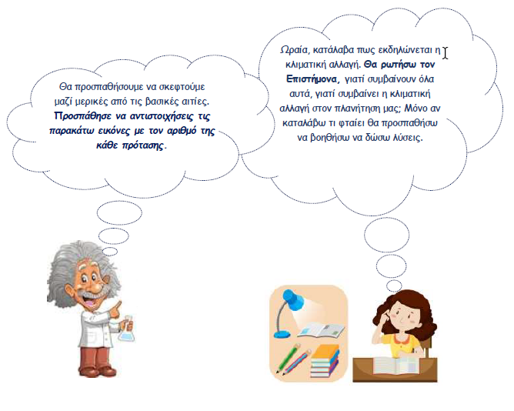
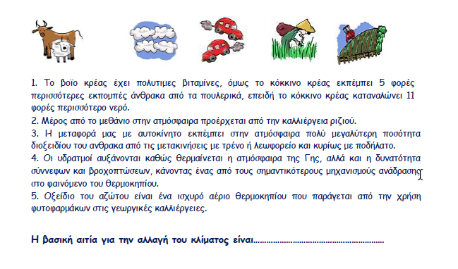
Στη συνέχεια, οι μαθητές γνωρίζοντας τις αιτίες και τις αρνητικές συνέπειες της κλιματικής αλλαγής καλούνται να χαράξουν ένα πλάνο δράσης για την ορθή διαχείριση του πλανήτη. Στην παρούσα δράση όλες οι ενέργειες που παρατίθενται είναι ωφέλιμες για τον πλανήτη, ωστόσο κάποιες έναντι άλλων φαίνεται να έχουν προτεραιότητα. Οι μαθητές χωρισμένοι σε ομάδες και ακολουθώντας τον στρατηγικό σχεδιασμό θα πρέπει να τοποθετήσουν τις συγκεκριμένες ενέργειες κατά σειρά προτεραιότητας. Στην προσπάθειά της κάθε ομάδα να επιχειρηματολογήσει υπέρ του πλάνου δράσης της, μπορεί να αξιοποιήσει πηγές από το διαδίκτυο.

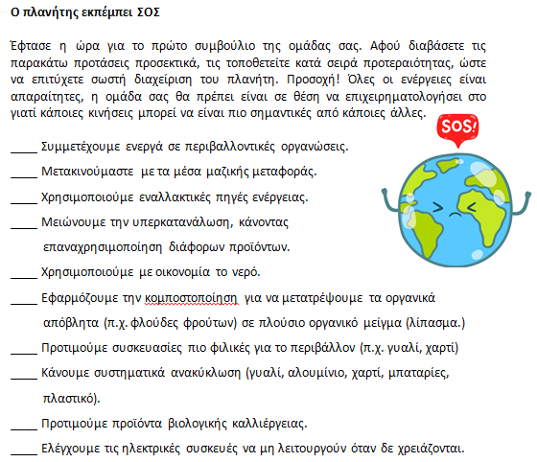

Προτεινόμενη ηλικιακή ομάδα: 9-12 (Δ, Ε’ και Στ’ Δημοτικού)
Θεματική Περιοχή: Διαθεματικό, Φυσική, Κοινωνική και Πολιτική Αγωγή
Δεξιότητες: δεξιότητες στρατηγικής σκέψης και επίλυσης προβλήματος, πολιτειότητα, ενσυναίσθηση, υπευθυνότητα, πρωτοβουλία, συνεργασία, επικοινωνία, κοινωνικές δεξιότητες, κριτική σκέψη,
Χρόνος υλοποίησης: 45 λεπτά
Χώρος υλοποίησης: σχολική τάξη

5.3 Αντιπαραθέσεις - παιχνίδια ρόλων
Με την επόμενη δραστηριότητα οι μαθητές καλούνται να εργαστούν πάνω σε μια μελέτη περίπτωσης (case study). Μέσα από την εμπλοκή τους σε ένα παιχνίδι αντιπαραθέσεων (παιχνίδι ρόλων) οι μαθητές ασκούνται στο να προσεγγίζουν κριτικά μια προβληματική κατάσταση και μέσω του στρατηγικού σχεδιασμού να οδηγούνται στην επίλυσή της (problem solving). Βασικός στόχος είναι να προσεγγίσουμε την επιστήμη ως μια ομαδική και κοινωνική δραστηριότητα, όπου η συνεργασία όλων τομέων, μπορεί να δώσει βιώσιμες λύσεις σε κοινωνικά ζητήματα.
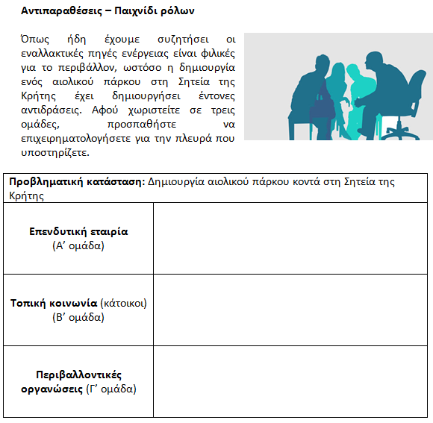
Προτεινόμενη ηλικιακή ομάδα: 9-12 (Δ, Ε’ και Στ’ Δημοτικού)
Θεματική Περιοχή: Διαθεματικό, Φυσική, Κοινωνική και Πολιτική Αγωγή
Δεξιότητες: δεξιότητες στρατηγικής σκέψης και επίλυσης προβλήματος, μελέτη περίπτωσης, πολιτειότητα, ενσυναίσθηση, υπευθυνότητα, πρωτοβουλία, συνεργασία, επικοινωνία, κοινωνικές δεξιότητες, κριτική σκέψη,
Χρόνος υλοποίησης: 40 λεπτά
Χώρος υλοποίησης: σχολική τάξη

6. Ολοκληρώνοντας τη συνάντηση της σχολικής τάξης με τον Επιστήμονα
Η τελική περιγραφή του επιστήμονα θα συγκριθεί με τις περιγραφές που έδωσαν οι μαθητές στην αρχή των δραστηριοτήτων, ώστε να αξιολογηθούν τυχόν νέες στάσεις που διαμορφώθηκαν.
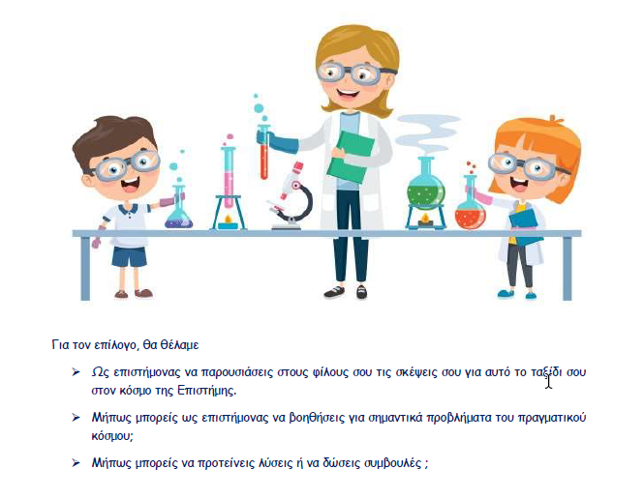
Προτεινόμενη ηλικιακή ομάδα: 9-12 (Δ, Ε και ΣΤ’ Δημοτικού)
Θεματική Περιοχή: Διαθεματικό
Δεξιότητες: Δημιουργικότητα, Επικοινωνία, συνεργασία, κοινωνικές δεξιότητες, παραγωγή προφορικού λόγου, κριτική σκέψη, ενσυναίσθηση
Χρόνος υλοποίησης: 10-15 λεπτά
Χώρος υλοποίησης: σχολική τάξη/αυλή

Επιπλέον πηγές για επέκταση δραστηριοτήτων
Εκπαιδευτικό υλικό σεναρίων διερευνητικής μάθησης
Ο μαγικός κόσμος των χρωμάτων http://bit.ly/2tzFEq4
Τα πρόσωπα της Σελήνης http://bit.ly/367k9KA
Scientists of climate change (Λύκειο) http://bit.do/sci-clima
«Κλιματική Αλλαγή & Επαγγέλματα Επιστήμης, Τεχνολογίας, Μηχανολογίας και Μαθηματικών», Περιβαλλοντική Εκπαίδευση – Εκπαίδευση για την Αειφόρο Ανάπτυξη, στο απόθετήριο του Φωτόδεντρου του Πανελλήνιου Σχολικού Δικτύου http://photodentro.edu.gr/oep/r/8532/544, στην οποία έχει απονεμηθεί Ανοιχτή Ετικέτα Ποιότητας Καλής Πρακτικής.
Creative colors of climate change Cool colors sign the dangers & Warm colors suggest solutions http://portal.opendiscoveryspace.eu/en/community/creative-colors-climate-change-cool-colors-sign-dangers-warm-colors-suggest-solutions
Mathematical tour on Art
http://portal.opendiscoveryspace.eu/en/community/mathematical-tour-art-849332
EU HORIZON 2020 project: CREATIONS (http://creations-project.eu)
http://creations-project.eu/resources/
https://portal.opendiscoveryspace.eu/en/creations
https://portal.opendiscoveryspace.eu/en/search-resources-in-community/842385

Φύλλα Δραστηριοτήτων
Η σχολική τάξη συναντά τον Επιστήμονα

1. Εισαγωγή- Γνωριμία
1.1 Δραστηριότητα αφόρμησης (α) «Γίνομαι Επιστήμονας»
Πριν ξεκινήσουμε το συναρπαστικό ταξίδι μας στον κόσμο των Επιστημών θα θέλαμε να γνωρίσουμε τα μέλη της ομάδας μας.


Προσπάθησε να φανταστείς ότι είσαι εσύ ο επιστήμονας. Θα μπορούσες να το περιγράψεις (ζωγραφιά, σκίτσο ή με όποιο άλλο ). Κατά την παρουσίαση θα θέλαμε να δώσεις εξηγήσεις για την επιλογή σου.


1.2 Δραστηριότητα αφόρμησης (β) «Τι άραγε κάνουν οι επιστήμονες»

Τι άραγε κάνουν
οι επιστήμονες;

1.3.
1.3 Δραστηριότητα αφόρμησης (γ) «Πώς εκφράζεται ένας επιστήμονας»
Πώς εκφράζεται ένας επιστήμονας;
- Σημειώνω με Χ τις εκφράσεις που πιστεύω ότι χρησιμοποιεί ένας επιστήμονας την ώρα της εργασίας του.
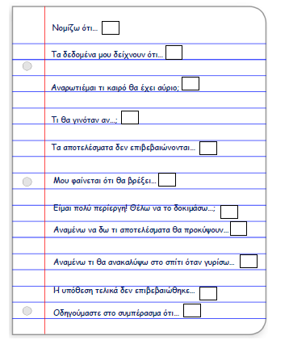
- Για το συναρπαστικό ταξίδι της επιστήμης από το παρελθόν έως σήμερα, τον 21^{ο} αιώνα, όπου οι επιστήμονες έχουν σημειώσει μεγάλη πρόοδο σε όλα τα πεδία.
- Για τα είδη των επιστημών και με τι ασχολείται το καθένα από αυτά.
- Πως σκέφτεται για να φτάσει να ανακαλύψει μία νέα γνώση.
2. «Παντομίμα»
Ώρα για παιχνίδι! Θες να ανακαλύψεις ποιοι είναι οι επιστήμονες; Σ’ αρέσει το θέατρο; Έχεις ταλέντο στην υποκριτική; Ή είσαι καλός/η στο να μαντεύεις; Ετοιμάσου για παντομίμα!
3.1 «Τα κουτιά του μυστηρίου»
Έχετε μπροστά σας 6 σφραγισμένα κουτιά. Θα εργαστείτε σε ομάδες των 5 ατόμων και θα προσπαθήσετε να μαντέψετε και να ανακαλύψετε τι υπάρχει μέσα στο κουτί. Δεν επιτρέπεται να ανοίξετε τα κουτιά, μπορείτε όμως να το μετακινήσετε και με τη βοήθεια των αισθήσεων σας να σημειώσετε τις υποθέσεις σας. Κάθε ομάδα έχει 5 λεπτά και για τα 6 κουτιά. Θα ακολουθήσει συζήτηση και κάθε ομάδα θα παρουσιάσει τις υποθέσεις της και θα αιτιολογήσει τις επιλογές της
Ο δρόμος για την κατάκτηση της επιστημονικής γνώσης είναι ένα μακρύ και συναρπατικό ταξίδι με πολλά εμπόδια, απρόοπτα και εκπλήξεις.
Ας πειραματιστούμε, για να κατανοήσετε ότι ο ρόλος μου είναι να παρατηρώ τι συμβαίνει στην πραγματική μας ζωή και να προσπαθώ να δίνω εξηγήσεις.
Ποια είναι η σχέση σας με τον κόσμο που μας περιβάλλει;

 | 
Όμως πριν πειραματιστούμε, ποια νομίζετε ότι είναι τα βήματα που ακολουθώ κάθε φορά που διερευνώ κάτι; Προσπαθήστε να αντιστοιχίσετε τα βήματα της επιστημονικής μεθόδου με την κάθε εικόνα και στη συνέχεια τοποθετήστε τα στη σωστή σειρά.
 |  |  |  |  | 
Υποθέτω | Ερευνώ –Πειραματίζω | Παρατηρώ | Παρουσιάζω τα συμπεράσματα | Σχεδιάζω το πείραμα | Αναλύω τα αποτελέσματα
1o βήμα | 2o βήμα | 3o βήμα | 4o βήμα | 5o βήμα | 6o βήμα
 | Υποθέσεις | Αντικείμενο
Κουτί 1
Κουτί 2
Κουτί 3
Κουτί 4
Κουτί 5
Κουτί 6

3.2 STEAM - διαγωνισμός πτήσης

Και τώρα αφού εξάσκησες τις γνώσεις σου, είσαι έτοιμος/η να εφαρμόσεις τα βήματα της επιστημονικής μεθόδου για έναν μοναδικό διαγωνισμό πτήσης.

STEΑM
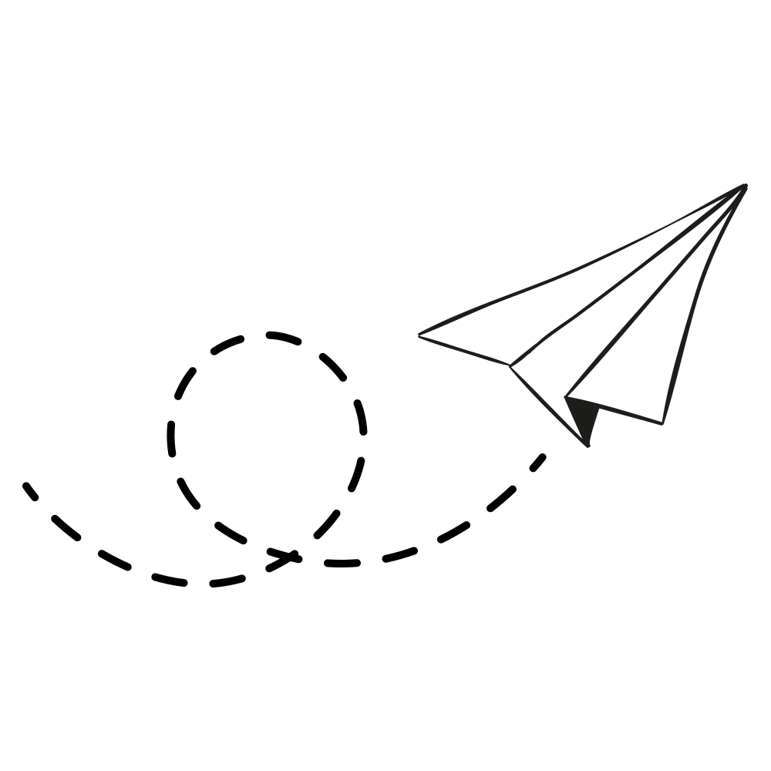
Διαγωνισμός
Πτήσης

- Χωριστείτε σε ομάδες των 5
- Διατυπώστε μια υπόθεση για να ελέγξετε αν το πλάτος των φτερών επηρεάζει το μήκος της πτήσης.
- Δημιουργήστε 3 δικά σας χάρτινα αεροπλάνα
- Πραγματοποιήστε τις δοκιμαστικές σας πτήσεις και καταγράψτε το μήκος του κάθε φορά.
- Συγκεντρώστε και αναλύστε τα δεδομένα.
- Παρουσιάστε με μορφή διαγράμματος τα δεδομένα σας.

Υπόθεση διερεύνησης
«Εάν τα φτερά του αεροπλάνου________________________________________, τότε ___________________________________________________________________.»
 | Α’ τύπος αεροπλάνου | Β’ τύπος αεροπλάνου | Γ’ τύπος αεροπλάνου
1η δοκιμή
2η δοκιμή
3η δοκιμή
Μέσος ‘Ορος (Μ.Ο.)

Σκίτσο Α’ τύπου αεροπλάνου | Σκίτσο Β’ τύπου αεροπλάνου | Σκίτσο Γ’ τύπου αεροπλάνου

Στο παράρτημα Γ μπορείς να βρεις ένα σχέδιο χάρτινου αεροπλάνου. Ωστόσο εσύ με την ομάδα σου μπορείτε να σχεδιάσετε ό, τι σχέδιο θέλετε για να υποστηρίξετε την έρευνά σας.
Παρουσίασε τα δεδομένα σου με διάγραμμα

Τίτλος:
____________________________________________________________

Συμπεράσματα
Εδώ συνοψίζεις το ποια ήταν η υπόθεση σου, πώς τη διερεύνησες και αν τα δεδομένα που συγκέντρωσες επιβεβαιώνουν ή όχι την αρχική σου υπόθεση.
Σκοπός του πειράματος ήταν να______________________________________________
_____________________________________________________________________
_____________________________________________________________________
Τα δεδομένα που συγκεντρώσαμε από τις δοκιμές έδειξαν____________________________
_____________________________________________________________________
Η υπόθεσή μας ότι_______________________________________________________ _____________________________________________________________________
_____________________________________________________________________
(επιβεβαιώθηκε, δεν επιβεβαιώθηκε ή επιβεβαιώθηκε μερικώς)
Το πείραμα θα μπορούσε ίσως να βελτιωθεί αν___________________________________
_____________________________________________________________________
4. Επιστημονικό «taboo»
Ώρα για παιχνίδι! Έμαθες τόσο καλά την επιστημονική μέθοδο που είσαι έτοιμος/η για ένα συναρπαστικό γύρο Taboo;

5. «Μικροί πολίτες του σήμερα», Τα παιδιά σε ρόλο επιστήμονα για την κλιματική αλλαγή

Η σχολική τάξη συναντά τον Επιστήμονα για την κλιματική αλλαγή
Να διαβάσετε τις παρακάτω προτάσεις και να κυκλώσετε αν αναφέρεται στον καιρό ή στο κλίμα σε κάθε περίπτωση.    1. Η Αθήνα αύριο θα έχει μια βροχερή μέρα.  Καιρός Κλίμα  2. Στην Ελλάδα συνήθως τα καλοκαίρια είναι ζεστά και οι χειμώνες κρύοι με μέση θερμοκασία περίπου 13^{ο}C.  Καιρός Κλίμα  3. Στις παραθαλάσσιες περιοχές υπάρχει περισσότερη υγρασία.  Καιρός Κλίμα  4. Στη Βενεζουέλα υπάρχει ζέστη όλο τον χρόνο, όμως οι τακτικές βροχές βοηθούν τα φυτά να μεγαλώνουν.  Καιρός Κλίμα | 

Ο πλανήτης μας αλλάζει διαρκώς. Όταν προκαλέσουμε διαταραχή στις φυσικές διεργασίες, τότε χάνεται η ισορροπία στη Γη και την ατμόσφαιρά της.
Τι μας λέει λοιπόν ο πλανήτης μας;

Εγώ δεν έχω φωνή να μιλήσω να σας εξηγήσω, όμως πολλά από όσα μου συμβαίνουν μαρτυρούν την αλλαγή κλίματος. Οι επιστήμονες σας προειδοποιούν ότι με «έχετε εγκλωβίσει» σε αυξημένες ποσότητες αερίων του θερμοκηπίου.
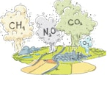





Τι εννοεί άραγε η Γη;
Θα συναντήσω τον Επιστημονα.
Μπορείς να φανταστείς ότι είσαι εγκλωβισμένος στο αυτοκίνητο κάτω από τον ζεστό ήλιο; Τι νιώθεις; Μήπως έτσι νιώθει τώρα και η Γη; Ο πλανήτης μας λειτουργεί «σαν θερμοκήπιο», που συγκρατεί μέρος της θερμότητας του Ήλιου, ώστε να μας εξασφαλίσει συνθήκες ζωής για εμάς, τα φυτά και τα ζώα. Όμως αυτή τη στιγμή το διοξείδιο του άνθρακα, το μεθάνιο (γνωστά και ως αέρια του θερμοκηπίου) έχουν εγκλωβίσει στη Γη περισσότερη θερμότητα και έτσι έχουμε την υπερθέρμανση του πλανήτη. Μήπως τώρα μπορείς να περιγράψεις την αλλαγή κλίματος και πως εκδηλώνεται πάνω στον πλανήτη μας;

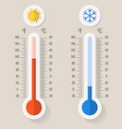 | Αλλαγή κλίματος σημαίνει…………………………………………………………………………  ………………………………………………………………………………………………………………………  ………………………………………………………………………………………………………………………
 | Η αλλαγή κλίματος προκαλεί………………………………………………………………………  ………………………………………………………………………………………………………………………  ……………………………………………………………………………………………………………………….
 | Η αλλαγή κλίματος προκαλεί………………………………………………………………………  ………………………………………………………………………………………………………………………  ……………………………………………………………………………………………………………………..
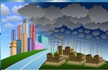 | Η αλλαγή κλίματος προκαλεί………………………………………………………………………  ……………………………………………………………………………………………………………………….  …………………………………………………………………………………………………………………………

5.1 «Σκιτσομαχίες για την επιβίωση του πλανήτη»
Χωριζόμαστε σε ομάδες. Η πρώτη ομάδα τραβάει την πρώτη κάρτα και πρέπει μέσα σε δύο λεπτά να κατορθώσει να περιγράψει μέσω σκίτσου μια συνέπεια της κλιματικής αλλαγής. Όταν περάσουν τα 2 λεπτά σειρά έχει η επόμενη ομάδα.

Πυρκαγιές | Λιώσιμο πάγων | ξηρασία | πλημμύρες
Εξαφάνιση μικρών νησιών | Άνοδος της στάθμης της θάλασσας | Άνοδος της θερμοκρασίας | Εξαφάνιση σπάνιων ζώων

5.2 «Ενεργοί πολίτες», Οι μαθητές παίρνουν στα χέρια τους τη βιωσιμότητα του πλανήτη
Ωραία… Κατάλαβα πως εκδηλώνεται η κλιματική αλλαγή. Θα συναντήσω τον Επιστήμονα, γιατί συμβαίνουν όλα αυτά, γιατί συμβαίνει η κλιματική αλλαγή στον πλανήτη μας; Μόνο αν καταλάβω τι φταίει θα προσπαθήσω να βοηθήσω να δώσω λύσεις.

Θα προσπαθήσουμε να σκεφτούμε μαζί μερικές από τις βασικές αιτίες. Προσπάθησε να αντιστοιχίσεις τις παρακάτω εικόνες με τον αριθμό της κάθε πρότασης.

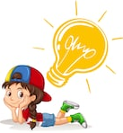

 |  |  |  | 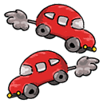 |  | 
1. Το βόειο κρέας έχει πολυτιμες βιταμίνες, όμως το κόκκινο κρέας εκπέμπει 5 φορές περισσότερες εκπομπές άνθρακα από τα πουλερικά, επειδή το κόκκινο κρέας καταναλώνει 11 φορές περισσότερο νερό.
2. Μέρος από το μεθάνιο στην ατμόσφαιρα προέρχεται από την καλλιέργεια ριζιού.
3. Η μεταφορά μας με αυτοκίνητο εκπέμπει στην ατμόσφαιρα πολύ μεγαλύτερη ποσότητα διοξειδίου του ανθρακα από τις μετακινήσεις με τρένο ή λεωφορείο και κυρίως με ποδήλατο.
4. Οι υδρατμοί αυξάνονται καθώς θερμαίνεται η ατμόσφαιρα της Γης, αλλά και η δυνατότητα σύννεφων και βροχοπτώσεων, κάνοντας ένας από τους σημαντικότερους μηχανισμούς ανάδρασης στο φαινόμενο του θερμοκηπίου.
5. Το οξείδιο του αζώτου είναι ένα ισχυρό αέριο θερμοκηπίου που παράγεται από τη χρήση φυτοφαρμάκων στις γεωργικές καλλιέργειες.
Η βασική αιτία για την αλλαγή του κλίματος είναι……………………………………………………
«Ο πλανήτης εκπέμπει ΣΟΣ»
Έφτασε η ώρα για το πρώτο συμβούλιο της ομάδας σας. Αφού διαβάσετε τις παρακάτω προτάσεις προσεκτικά, τις τοποθετείτε κατά σειρά προτεραιότητας, ώστε να επιτύχετε σωστή διαχείριση του πλανήτη. Προσοχή! Όλες οι ενέργειες είναι απαραίτητες, η ομάδα σας θα πρέπει είναι σε θέση να επιχειρηματολογήσει στο γιατί κάποιες κινήσεις μπορεί να είναι πιο σημαντικές από κάποιες άλλες.

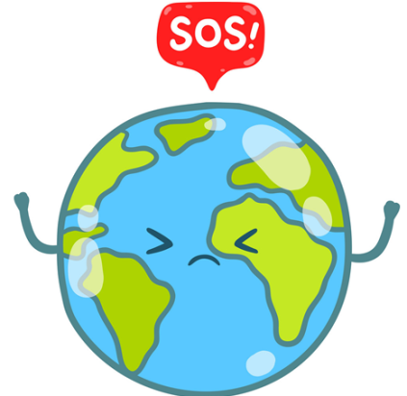
____ Συμμετέχουμε ενεργά σε περιβαλλοντικές οργανώσεις.
____ Μετακινούμαστε με τα μέσα μαζικής μεταφοράς.
____ Χρησιμοποιούμε εναλλακτικές πηγές ενέργειας.
____ Μειώνουμε την υπερκατανάλωση, κάνοντας
επαναχρησιμοποίηση διάφορων προϊόντων.
____ Χρησιμοποιούμε με οικονομία το νερό.
____ Εφαρμόζουμε την κομποστοποίηση για να μετατρέψουμε τα οργανικά απόβλητα (π.χ. φλούδες φρούτων) σε πλούσιο οργανικό μείγμα (λίπασμα.)
____ Προτιμούμε συσκευασίες πιο φιλικές για το περιβάλλον (π.χ. γυαλί, χαρτί)
____ Κάνουμε συστηματικά ανακύκλωση (γυαλί, αλουμίνιο, χαρτί, μπαταρίες, πλαστικό).
____ Προτιμούμε προϊόντα βιολογικής καλλιέργειας.
____ Ελέγχουμε τις ηλεκτρικές συσκευές να μη λειτουργούν όταν δε χρειάζονται.

5.3 Αντιπαραθέσεις – Παιχνίδι ρόλων

Όπως ήδη έχουμε συζητήσει οι εναλλακτικές πηγές ενέργειας είναι φιλικές για το περιβάλλον, ωστόσο η δημιουργία ενός αιολικού πάρκου στη Σητεία της Κρήτης έχει δημιουργήσει έντονες αντιδράσεις. Αφού χωριστείτε σε τρεις ομάδες, προσπαθήστε να επιχειρηματολογήσετε για την πλευρά που υποστηρίζετε.
Προβληματική κατάσταση: Δημιουργία αιολικού πάρκου κοντά στη Σητεία της Κρήτης
Επενδυτική εταιρία
(Α’ ομάδα)
Τοπική κοινωνία (κάτοικοι)
(Β’ ομάδα)
Περιβαλλοντικές οργανώσεις (Γ’ ομάδα)

6. Ολοκληρώνοντας τη συνάντηση της σχολικής τάξης με τον Επιστήμονα
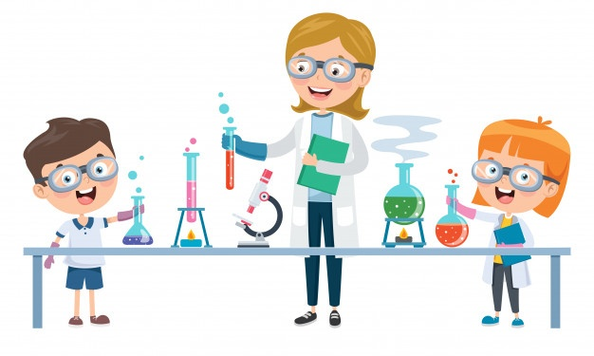
- Για τον επίλογο, θα θέλαμε:
- Μήπως μπορείς ως επιστήμονας να βοηθήσεις για σημαντικά προβλήματα του πραγματικού κόσμου; Με ποιο τρόπο και τι ρόλο θα ήθελες να αναλάβεις;
- Μήπως μπορείς να προτείνεις λύσεις ή να δώσεις συμβουλές;

- ΠΑΡΑΡΤΗΜΑ Α
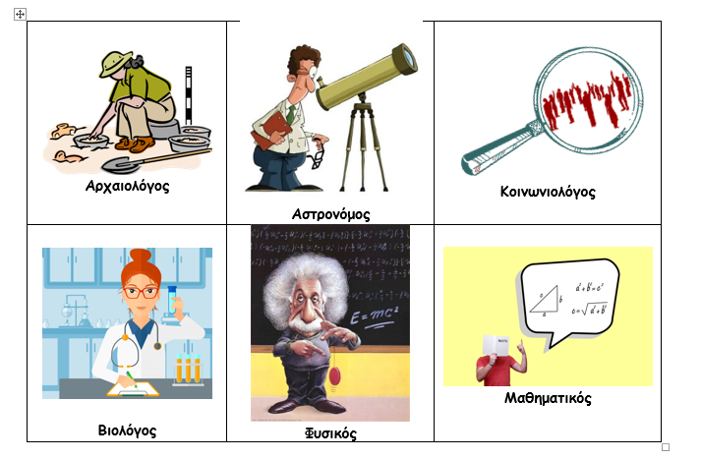
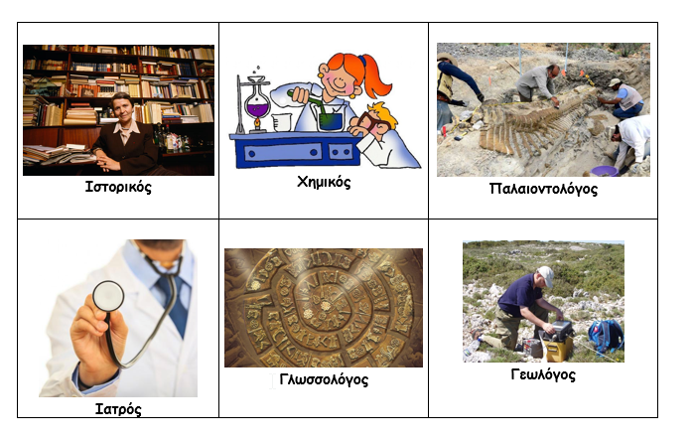

ΠΑΡΑΡΤΗΜΑ Β

ΠΑΡΑΡΤΗΜΑ Γ
Ενδεικτικό σχέδιο
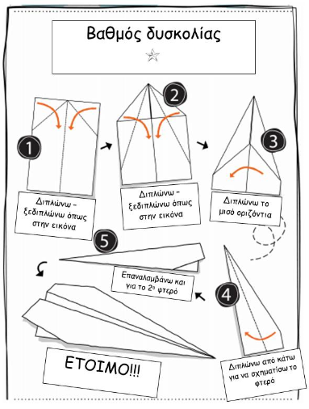

Αναβάθμιση προγράμματος Σπουδών Σκωτίας σε πρωτοβάθμια και δευτεροβάθμια εκπαίδευση, Published by the Scottish Government, October 2009 Curriculum for Excellence: Building the Curriculum 3 – A Framework for Learning and Teaching, June 2008, provides a framework for planning a curriculum to meet the needs of all children and young people from 3 to 18, focus on sets what young people are entitled to expect from the curriculum, including an entitlement to opportunities to develop skills for learning, skills for life and skills for work with a focus on literacy, numeracy and health and wellbeing.
Ευρωπαϊκά πρόγραμμα με εθνικό σημείο επαφής το τμήμα Δευτεροβάθμιας Εκπαίδευσης του Εθνικού και Καποδιστριακού Παναπιστημίου Αθηνών: Play4Guidance (P4G) project, http://play4guidance.eu/; http://play4guidance.eu/about/; Developing and Evaluating Skills for Creativity and Innovation (DESCI) www.desci.eu/
OUTCOME OF THE COUNCIL MEETING, 3617th Council meeting Education, Youth, Culture and Sport, Brussels, 22 and 23 May 2018 http://www.consilium.europa.eu/media/35296/st09078-en18.pdf Proposal for a Council Recommendation on Key Competences for Lifelong Learning, Permanent Representatives Committee, Brussels, 2 May 2018 https://ec.europa.eu/education/sites/education/files/recommendation-key-competences-lifelong-learning.pdf
Saavedra, A. R. and Opfer, V. D. 2012b. Teaching and Learning 21st Century Skills: Lessons from Learning Sciences. New York, Asia Society and RAND Corporation. http://asiasociety.org/files/rand-1012report.pdf Trier, U. P. 2003. 12 countries contributing to DeSeCo: A summary report. D. S. Rychen, L. H. Salganik and M. E. McLaughlin, Contributions to the Second DeSeCo Symposium, Neuchatel, Swiss Federal Statistical Office, pp. 27-60. http://www.oecd.org/edu/skills-beyond-school/41529505.pdf Hipkins, R., Boyd, S. and Joyce, C. 2005. Documenting learning of the key competencies: What are the issues? A discussion paper. Wellington, New Zealand Council for Educational Research
Commission on Achieving Necessary Skills (SCANS) in the United States. (SCANS)
Argyri, P. Smyrnaiou, Z. (2020). Reform of the educational systems for the empower δεment of young people's skills. Accepted abstract for IPiE 2020. “International Perspectives in Education”, at the University of the Aegean, Mytilini, Lesvos, Greece.
https://eacea.ec.europa.eu/national-policies/eurydice/content/organisation-general-lower-secondary-education-3_en
OECD, 2018: The future of education and skills Education 2030: The future we want. http://www.oecd.org/education/2030-project/about/documents/E2030%20Position%20Paper%20(05.04.2018).pdf
Hung, I-Chun , Hsu, Hsiu-Hao, Chen, Nian-Shing, Kinshuk. (2015). Communicating through body: a situated embodiment-based strategy with flag semaphore for procedural knowledge construction. Educational Technology Research and Development, 63, (5), pp 749-769.
Kynigos, C., Smyrnaiou, Z. & Roussou, M. (2010). Exploring the generation of meanings in mathematics and science with collaborative full-body games. In Proceedings of the 9th International Conference on Interaction Design and Children -Short papers, Barcelona, Spain, pp. 222-225.
Πανταζοπούλου, Ε., Σμυρναίου, Z. (2020). Το πολιτιστικό στοιχείο του θεάτρου ως διαμεσολαβητικό εργαλείο για μάθηση STEAM στο δημοτικό σχολείο. Αποδεκτή εργασία για το IECAT 2020 “Nέες Προκλήσεις στην Εκπαίδευση”, 3^{ο} Διεθνές Βιωματικό Συνέδριο Εφαρμοσμένης Διδακτικής, στη Δράμα, Ελλάδα.
OECD. (2015). PISA 2015 Draft collaborative problem solvin framework. Paris: OECD Publishing.
2001 Vosniadou, S. How Children Learn, Educational Practices Series, 7, The International Academy of Education (IAE) and the International Bureau of Education (UNESCO) (Translated in Spanish, Greek, Chinese)
Υπό δημοσίευση: Smyrnaiou, Z., Pantazopoulou, E. (2020). The impact of implementation Learning Science Through Theater initiative in Primary Education, CASE International Conference 2020, Stord, Norway.
Θεοδωρακοπούλου, Θ. & Πανταζοπούλου, Ε.(2016) «Διδακτικό σενάριο με τη συμβολή των ΤΠΕ για τη διαθεματική προσέγγιση του ποδηλάτου στα πλαίσια της Περιβαλλοντικής Εκπαίδευσης για μαθητές Ε’ και ΣΤ’ Δημοτικού». Πρακτικά Πανελλήνιου Συνεδρίου "Νέος Παιδαγωγός", «Η εκπαίδευση στην εποχή των Τ.Π.Ε.», σελ. 1836, Αθήνα ,5-6 Νοέμβριου 2016. Ανάκτηση 18 Ιανουαρίου 2020, από: http://users.sch.gr/synedrio/Praktika_Synedriou_13o_Synedrio_H_EKPAIDEYSH_STHN_EPOXH_TWN_T.P.E._5_6_Noe_2016.pdf
Σμυρναίου, Ζ. (2017). Νέες Εξελίξεις στις Σύγχρονες Θεωρίες Μάθησης στη διδασκαλία και στη μάθηση διαφορετικών γνωστικών αντικειμένων,Ηρόδοτος, Αθήνα, 2017, ISBN 978-960-485-196-6.
Η δραστηριότητα τα κουτιά του μυστηρίου Mystery Boxes βασίζεται στην δραστηριότητα που επινόησε ο Brian Matthews (Engaging Education Consultancy & Goldsmiths College).
Στους μαθητές/τριες θα δοθούν οι κάρτες του παραρτήματος Α
Στους μαθητές/τριες θα δοθούν οι κάρτες του παραρτήματος Β

